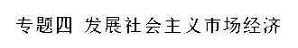
一、2018年高考题
1（2018年高考全国1文综政治15）我国2013~2017年消费和投资对经济增长贡献率如图5所示。
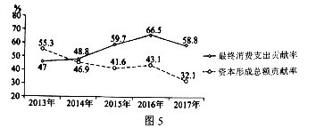
从图5可以推断出
①经济结构在逐步转型升级 ②全社会资本形成总额逐年下降
③消费在经济增长中的作用不断增强 ④经济增长逐渐由投资拉动转向消费拉动
A. ①② B. ①③ C. ②④ D. ③④
【答案】B
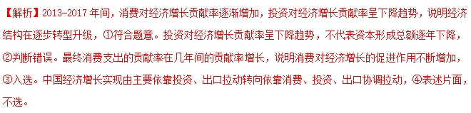2（2018年高考全国2文综政治14）近三年来，某国财政赤字率和通货膨胀率的变化如表2所示。
表2
年份指标 | 2015年 | 2016年 | 2017年
财政赤字率 | 3% | 4．2% | 6．7%
通货膨胀率 | 5% | 7．5% | 13%
为了应对这种局面，该国可采取的政策措施是
①降低企业所得税税率
②央行在市场上出售债券
③降低存款准备金率
④压缩政府开支
A. ①③ B. ①④ C. ②③ D. ②④
【答案】D
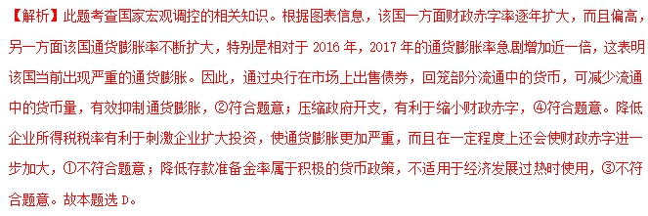3（2018年高考全国2文综政治15）2018年4月，在博鳌亚洲论坛年会上，中国人民银行宣布了中国金融业对外开放12大举措，包括取消银行和金融资产管理公司的外资持股比例限制，大幅度扩大外资银行的业务范围等。扩大中国金融业对外开放，意味着
①金融市场结构将发生变化，系统性金融风险降低
②金融产品将更加丰富，市场主体有更多选择
③金融机构的成本将降低，金融资产的收益率提高
④将形成新的竞争格局，促进中国金融业改革
A. ①③ B. ①④ C. ②③ D. ②④
【答案】D
【解析】此题考查对外开放的相关知识。在中国金融业扩大对外开放力度，取消银行和金融资产管理公司的外资持股比例限制，大幅度扩大外资银行的业务范围等，有利于国内外银行充分竞争，优化金融资源，促使国内金融业改革，提供更加丰富的金融产品，满足市场主体的多样化需求，②④正确；虽然扩大中国金融业对外开放会导致金融市场结构将发生一些变化，但系统性金融风险并不会因此而降低，①说法错误；扩大中国金融业对外开放，实现国内外金融资产竞争，有利于促进金融机构优化金融资产配置，降低成本，但这并不意味着收益率就一定得到提高，③说法错误。故本题选D。
4（2018年高考全国3文综政治15）某国2013～2017年对外贸易差额变化如图6所示。
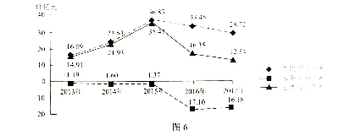
下列措施中，有助于该国平衡总体贸易收支的是
①降低进口关税，扩大成套设备进口
②制定配套政策，引进国外高新技术
③完善产业体系，减少关键零部件进口
④优化旅游环境，大力吸引海外游客
A. ①② B. ①③ C. ②④ D. ③④
【答案】A
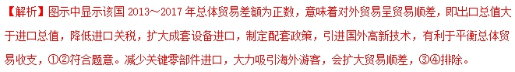5（2018年高考天津卷政治1）改革开放40年来，中国从低收入发展中国家发展成为世界第二大经济体，并迈向中等收入国家行列，其成就得益于全球化。同时，中国为全球化创造巨大市场，已成为世界经济增长的重要引擎，多年来对世界经济增长的贡献率超过30%。这说明全球化
A. 是以平等互利为基础的
B. 是解决发展问题的根本途径
C. 有利于推动国际新秩序的建立
D. 既有利于中国的发展也有利于世界的发展
【答案】D
【解析】本题考查面对经济全球化。改革开放40年来，中国取得的成就得益于全球化，同时，中国已成为世界经济增长的重要引擎，这说明全球化既有利于中国的发展也有利于世界的发展，D正确且符合题意；经济全球化以市场经济为基础，A说法错误；建立以和平共处五项原则为基础的国际新秩序是解决和平与发展问题的根本途径，B错误；C在材料中未涉及，排除；故本题答案选D。
6（2018年高考天津卷政治9）党的十八大以来的五年，面对极其错综复杂的国内外形势，以习近平同志为核心的党中央团结带领全国各族人民砥砺前行，推动经济社会发展取得历史性成就：
①贫困人口减少6800多万 ②居民人均可支配收入增加9000多万
③经济年均增速超过7% ④第三产业占GDP比重超过50%
以上成就的传导路径是
A. ①→②→③ B. ③→②→④ C. ③→②→① D. ④→①→③
【答案】C
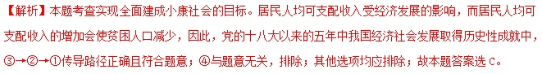【点睛】本题属于排序选择题，此类题解答可采用首尾法进行确定。即先确定第一个题肢或先确定最后一个题肢，如果先确定第一个题肢，可以以此往后推，如果是先确定最后一个，可以以此往前推。同时要注意排除错误选项，按此步骤，基本上可以确定正确答案。
7（2018年高考天津卷政治10）根据图中信息，下列说法正确的是
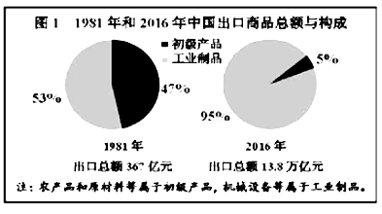
A. 我国开放型经济水平显著提高
B. 我国经济社会发展获得了良好的国际环境
C. 我国对外开放中“走出去”的规模不断扩大
D. 我国形成了全方位、宽领域、多层次的对外开放格局
【答案】A
【解析】本题考查全面提高开放型经济水平。根据本题图中1981年和2016年中国出口商品总额与构成变化情况并结合小注可知：我国商品的总额显著增加，中国出口的机械设备等工业制成品的比重显著上升，而农产品和原材料等初级产品的比重明显下降，表明我国出口商品的结构升级，我国开放型经济水平显著提高，A正确且符合题意；其他选项在图中信息中都不能反映，均应排除；故本题答案选A。
【点睛】如何全面提高开放型经济水平：
(1)为了适应经济全球化新形势，我们必须实行更加积极主动的开放战略，完善互利共赢、多元平衡、安全高效的开放型经济体系。
(2)要加快转变对外经济发展方式。推动开放朝着优化结构、拓展深度、提高效益方向转变，着力培育开放型经济发展新优势。形成以技术、品牌、质量、服务为核心的出口竞争新优势，促进加工贸易转型升级，发展服务贸易，提高利用外资综合优势和总体效益，推动引资、引技、引智有机结合。
(3)必须促进“引进来”和“走出去”更好结合。
(4)必须始终坚持独立自主、自力更生的原则。
8（2018年高考江苏卷政治1）中国共产党第十九次全国代表大会的主题是：不忘初心，牢记使命，高举中国特色社会主义伟大旗帜，决胜全面建成小康社会，夺取新时代中国特色社会主义伟大胜利，为实现中华民族伟大复兴的中国梦不懈奋斗。中国共产党人的初心和使命是
A. 艰苦奋斗，全面建成小康社会
B. 为中国人民谋幸福，为中华民族谋复兴
C. 不懈努力，实现社会主义现代化
D. 以人民为中心，建设中国特色社会主义
【答案】B
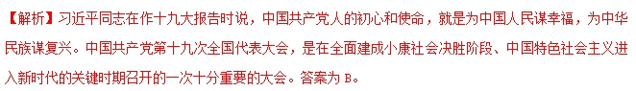9（2018年高考江苏卷政治2）2017年12月召开的中央经济工作会议指出，中国特色社会主义进入了新时代，我国经济发展也进入了新时代，基本特征就是我国经济已由
A. 传统经济转向现代经济
B. 不均衡发展阶段转向协调发展阶段
C. 虚拟经济转向实体经济
D. 高速增长阶段转向高质量发展阶段
【答案】D
【解析】2017 年 12 月召开的中央经济工作会，习近平同志指出，中国特色社会主义进入了新时代，我国经济发展也进入了新时代，基本特征就是我国经济已由高速增长阶段转向高质量发展阶段。推动高质量发展，是保持经济持续健康发展的必然要求，是适应我国社会主要矛盾变化和全面建成小康社会、全面建设社会主义现代化国家的必然要求，是遵循经济规律发展的必然要求。答案为D。
10（2018年高考江苏卷政治6）证监会针对内幕交易，利用大数据筛查异常交易线索，本着“零容忍” “全覆盖”“无死角”的原则从严监管，2017年共作出行政处罚决定224件，罚没款金额74．79亿元，市场禁入44人。上述举措旨在
①提高资本市场交易效率 ②促进资本市场健康发展
③保护投资者的合法权益 ④消除资本市场投资风险
A. ①② B. ①④ C. ②③ D. ③④
【答案】C
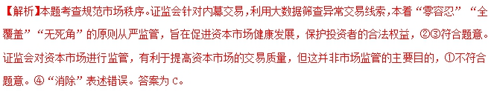【点睛】良好的市场秩序依赖市场规则来维护。规范市场秩序，要实行统一的市场准入制度，统一的市场监管；而形成以道德为支撑、法律为保障的社会信用制度，是规范市场秩序的治本之策；经济活动参加者要学法尊法守法用法，树立诚信观念，遵守市场道德。
11（2018年高考海南卷政治3）我国某制鞋企业在意大利设立设计中心，负责设计鞋型；在西班牙设立采购中心，负责采购皮革：在柬埔寨设立生产基地，负责制作鞋底；在广州总部加工后，经香港配送世界各地。该经营方式反映的理念是：
A.整合全球资源，充分利用各地的比较优势
B.通过产业转移，带动其他国家的技术升级
C.以国内市场换取海外经销渠道和先进技术
D.与国外企业联手经营，快速扩大市场份额
【答案】A
【解析】本题考查经济全球化的知识。在经济全球化的大背景下，我国某制鞋企业顺应这一潮流，将生产、设计，销售等在全球的范围内配置资源，这是在整合资源， 利用各地的比较优势。故答案选A.B带动其它国家技术升级说法不对，C说法错误，不是以市场换技术；D说法与题意不符合，材料没有体现该制鞋企业与国外企业联手经营。
12（2018年高考海南卷政治4）2007～2017年，金砖国家经济总量占全球的比重从12％上升到23％，贸易总额比重从11％上升到16％，对外投资比重从7％上升到12％，对世界经济增长的贡献率达到50％。这表明：
①金砖国家是全球经济增长的重要引擎
②金砖国家与世界各国经济联系日益紧密
③区域经济一体化成为经济全球化的主流形式
④经济全球化的发展正逐步转向由金砖国家主导
A.①② B.①③
C.②④ D.③④
【答案】A
（2018年高考海南卷政治9-10）2014年，中国提出建立澜沧江一湄公河对话合作机制的倡议。2018年1月，澜沧江一公河合作第二次领导人会议在東埔寨召开。澜湄合作就像新型火车头，把中国与湄公河五国之间的合作带入“高铁时代”。据此完成13～14题。
13.湄公河五国已成为中国的第五大贸易伙伴：中国是柬埔寨、缅甸、泰国、越南第一大贸易伙伴，老挝的第二大贸易伙伴。2017年，中国同五国贸易总额达2200亿美元，对五国投资额增长20％以上，双边人员往来约3000万人次。双边经贸迅速发展的主要原因在于：
A.生产要素流动频繁 B.区域经济一体化 C.双边优势互补 D.中国市场拉动
【答案】C
【解析】本题考查对外贸易的知识。双边经贸发展，主要是因为双边优势互补，其它选项不构成本题设问的原因。
14.澜湄合作机制以政治安全、经济可持续发展、社会人文为三大支柱，以互联互通、产能、跨境经济、水资源、农业和减贫为优先合作方向，并随着合作的不断深入积极拓展新的合作领域。该机制的建立：
①开创了区域内国家合作共赢的新局面
②是区域内国家实现全面合作的政治保障
③是推进区域内政治一体化进程的重要内容
④是中国致力于构建人类命运共同体的体现
A.①② B.①④ C.②③ D.③④
【答案】B
【解析】本题考查经济区域合作的知识。②政治保障说法错误，③区域内政治一体化说法错误，故答案选B。
15．（2018年高考江苏卷政治36）有经济学家认为，经济就像一辆汽车，在一条宽阔的两边都有路沿的公路上前进。对于经济这辆汽车，我们并不需要一个熟练的货币司机，由他来持续转换方向盘以适应不可预期的道路的不规则性，而是需要某种方法，能够使坐在车厢内后座上的货币乘客保持稳定。
结合材料，回答下列问题：
（1）指出材料所代表的政策主张，并简述其内容。
（2）为促进我国经济健康发展，应如何批判地吸收上述材料所反映的观点？
【答案】（1）材料代表的是经济自由主义的政策主张；其主要内容包括：反对政府对经济的过多干预，主张市场自由化；私有制是最有效率、最符合人性的永恒制度，是市场经济的唯一基础。
（2）我国实行的是社会主义市场经济，应充分发挥市场在资源配置中的决定性作用；市场调节具有弊端，单一市场调节会导致市场失灵和经济的剧烈波动；实现我国经济健康发展，需要运用多种手段对经济进行科学调控以充分发挥市场的长处和我国的制度优势。
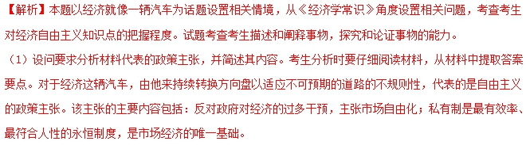（2）题目要求分析为促进我国经济健康发展，如何批判吸收经济自由主义的政策主张。考生分析时要理解经济自由政策的主张，要充分发挥市场在资源配置中的决定性作用，反对国家对经济过多的干预。考生分析时要从充分发挥市场在资源配置中的决定性作用，单一市场调节会导致市场失灵和经济剧烈波动；需要通过多种手段对经济进行科学的宏观调控，以促进我国经济健康发展等方面分析。
二、2018年模拟题
1．（广东省汕头市第四中学2018届高三模拟文综政治试题）为实现2020年全面脱贫目标，某县结合本地实际，大力发展红色旅游和大蒜种植基地，引导土地经营权规范有序流转，创建多种形式的农村合作社，农民年人均增收3000元以上，重点帮扶贫困户年人均收入在万元以上，走上了富裕之路。该县很好地落实国家“精准扶贫”政策，做到了
①优化经济结构，提升工业效益
②将市场调节和宏观调控有机结合起来以走向共富
③合理利用资源，创新发展思路，推动乡村振兴
④以转变职能来统领当前经济社会发展全局
A. ①② B. ①③ C. ②③ D. ③④
【答案】C
【解析】某县结合本地实际，大力发展红色旅游和大蒜种植基地，引导土地经营权规范有序流转，创建多种形式的农村合作社，走上了富裕之路。该县很好地落实国家“精准扶贫”政策，做到了发挥市场的决定作用，又加强了宏观调控，实施创新驱动战略，推动乡村振兴，②③适合题意；①材料没有体现，排除；以发展来统领当前经济社会发展全局，④错误；故本题选C。
2．（2018年普通高等学校招生全国统一考试押题卷文综政治试题（二））2018年3月，美国总统特朗普宣布对中国进口产品广泛征收关税后，美国企业纷纷表示震惊。来自不同行业的商界组织表达了他们对此行为的担忧，以及由此可能引发破坏性贸易战风险的共同看法，对特朗普的这一做法，正确的理解有
①贸易保护主义有利于提高本国人民的消费水平
②贸易保护主义是市场竞争的国际化的必然趋势
③贸易保护主义背离了经济全球化的趋势
④经济全球化的实质是以发达资本主义国家为主导的
A. ①② B. ①③ C. ②④ D. ③④
【答案】D
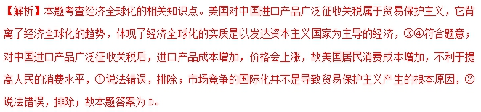3．（安徽省马鞍山2018届高三第三次教学质量检测文综政治试题）“互联网＋农业”充分利用物联网、云计算、大数据、移动互联等现代信息技术与农业跨界融合，努力打造“信息支捧、管理协同，产出高效、产品安全，资源节约、环境友好”的我国现代农业发展升级版。发展“互联网十农业”旨在
①创新农业增长方式，带动农民创业增收
②扩大农业种植规模，维护我国的粮食安全
③提高农业质量效益，实现农业转型升级
④提高农业生产效率，促进农产品价格降低
A. ①② B. ①③ C. ②④ D. ③④
【答案】B
【解析】本题考查加快转变经济发展方式。发展“互联网十农业”旨在创新农业增长方式，带动农民创业增收，提高农业质量效益，实现农业转型升级，①③正确且符合题意；扩大农业种植规模和促进农产品价格降低不是发展“互联网十农业”的目的，排除②④；故本题答案选B。
4．（广东省汕头市第四中学2018届高三模拟文综政治试题）2018年3月26日，中国原油期货在上海国际能源中心(INE) 挂盘交易。中国原油期货的最大亮点是，以人民币计价、可转换成黄金。中国原油期货上市，将弥补现有国际原油定价体系的缺口，建立反映中国及亚太市场供求关系的原油定价基准。原油期货上市
①标志全面开放新格局形成，彰显开放的决心与信心
②优化国际能源产品消费结构，促进国际原油市场平稳发展
③更好地反映石油市场供求关系，优化石油资源配置
④基于本国实体经济发展和改革开放需要，减少汇率波动风险
A. ①② B. ③④ C. ②③ D. ①④
【答案】B
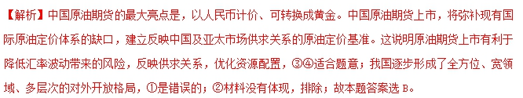5．（2018年普通高等学校招生全国统一考试最新信息卷文综政治试题 （十））阅读材料，完成下列要求。
中国科学技术发展战略研究院2017年8月18日发布的《国家创新指数报告2016-2017》显示：世界创新格局基本稳定，中国国家创新指数排名超越比利时，提升至第17位，处于第二集团领先位置，是唯一排名进入前20的发展中国家。
报告显示，中国创新资源投入持续增加，创新能力发展水平大幅超越了其经济发展阶段，遥遥领先于世界其他发展中国家，突出表现在知识产出效率和质量快速提升，企业创新能力稳步增强等方面。中国研发经费投入占全球的15.6%，仍居美国之后排第二位，但与美国的差距进一步缩小；R&D（研究与试验发展）人员总量已连续9年位居世界首位。
“到2020年我国国家综合创新能力世界排名进入前15位”已被列入《“十三五”国家科技创新规划》总体发展目标。随着创新资源的持续投入以及科技体制机制改革的不断深入，中国创新效率将进一步提高，国家创新能力将稳步提升。
结合材料，运用经济生活知识，从国家角度为提升我国的国家创新指数提出合理化建议。
【答案】①实施创新驱动发展战略，增加创新资源投入，增强创新驱动发展新动力。
②发挥市场在资源配置中的决定性作用，深化科技体制机制改革，积极调动社会力量参与创新，提高知识产出效率和质量。
③引导企业牢牢把握机遇，提高自主创新能力，突破核心技术，实现产业模式升级，促进创新经济的升级与发展。
④进行科学的宏观调控，加大财政对研发的支持力度，增加研发经费投入。
⑤加强国际创新合作，积极与其他国家进行经济技术合作。
⑥不断提高劳动者素质，大力推动科技进步和创新。
